空气压缩机安全泄压阀： 您需要知道很多方面

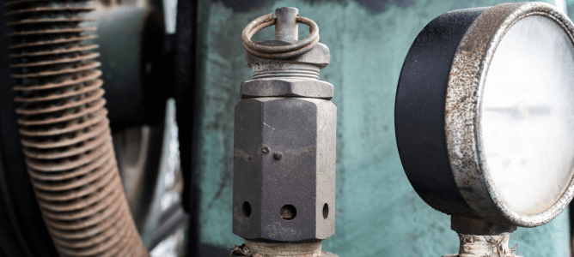
空气压力安全泄压阀是工业空气压缩机中的一个重要部件，用于防止超压。它是一种安全措施，当系统内的气压超过预设限值时会自动打开，让多余的空气排出，防止对设备或系统本身造成潜在的损坏。这种受控释放可确保压力保持在安全参数范围内。
什么是空气压缩机泄压阀及其工作原理？
空气泄压阀的功能是释放压缩空气系统中的多余压力，以防止潜在的超压和设备损坏。当系统中的压力超过阀门预定的设定值时，泄压阀就会打开，使多余的空气排出。
这种受控释放可降低系统故障的风险，确保压力保持在安全范围内。一旦压力恢复到可接受的范围，溢流阀就会关闭，恢复正常运行。这种机制保护了压缩空气系统及其组件的完整性，提高了安全性和最佳性能。
空气压缩机安全泄压阀 - 维护技巧
维护空气压缩机安全泄压阀对于确保系统安全高效运行非常重要。以下是一些空气压缩机安全泄压阀的维护提示：
定期检查： 对安全溢流阀进行常规目视检查，检查是否有损坏、腐蚀或磨损迹象。确保阀门没有碎片和任何可能妨碍其正常工作的障碍物。
测试阀门： 定期测试安全泄压阀，以确保其按照设计打开和关闭。按照制造商建议的频率和程序进行测试。这有助于在问题变得严重之前发现任何潜在问题。
压力设置验证： 定期验证泄压阀的压力设置是否符合制造商提供的规格。不正确的压力设置会危及整个系统的安全。
清洁： 保持溢流阀周围的清洁，防止灰尘、污垢或碎屑进入并影响其运行。定期清洁阀门及其周围空间，以确保最佳性能。
记录维护： 保存对安全泄压阀进行的所有维护活动的记录。记录空气压缩机的审核、测试、调整和任何更换，将有助于建立全面的维护历史记录，并有助于随着时间的推移跟踪阀门的性能。
必要时更换： 如果在检查或测试过程中发现任何磨损、损坏或故障迹象，应立即更换安全泄压阀。延迟更换会影响空气压缩机系统的整体安全性和使用寿命。
遵守制造商指南： 遵守制造商关于维护、检查和测试的指南和建议。不同类型的安全泄压阀可能有特定的要求，因此必须遵守阀门制造商提供的指南。
培训人员： 确保负责空气压缩机维护的人员接受过有关安全泄压阀程序的充分培训。培训内容应包括正确的检查技术、测试方法和遵守安全协议。
咨询专家： 如果有任何不确定因素或出现具体问题，请咨询专家或制造商以获得指导。寻求专业建议可确保正确进行维护，并及时处理任何潜在问题。
紧急停机程序： 让工作人员熟悉紧急停机程序，以防需要启动安全泄压阀。在应对紧急情况方面进行适当的培训可增强整体安全措施。
通过始终如一地遵守这些维护提示，您可以确保空气压缩机安全泄压阀有效运行，从而为安全可靠的压缩空气系统做出贡献。定期检查、空气压缩机测试和遵守制造商指南是全面维护策略的关键组成部分。

